目录：

1、新建launchpad

2、检查项目的URL

3、创建semantic object

4、进入FLP的配置

5、创建Target Mapping

6、创建tiles

7、配置role权限

8、登陆FLP

9、可能出现的错误

（在gateway里面t-code如果进不去，就加入/N/t-code）

<http://www.keytosmart.com/list-sap-fiori-tcodes/> Gateway里面的Fiori相关t-code清单

1、在前端UI和后端的服务都创建好之后。在getaway里面输入t-code：LPD_CUST

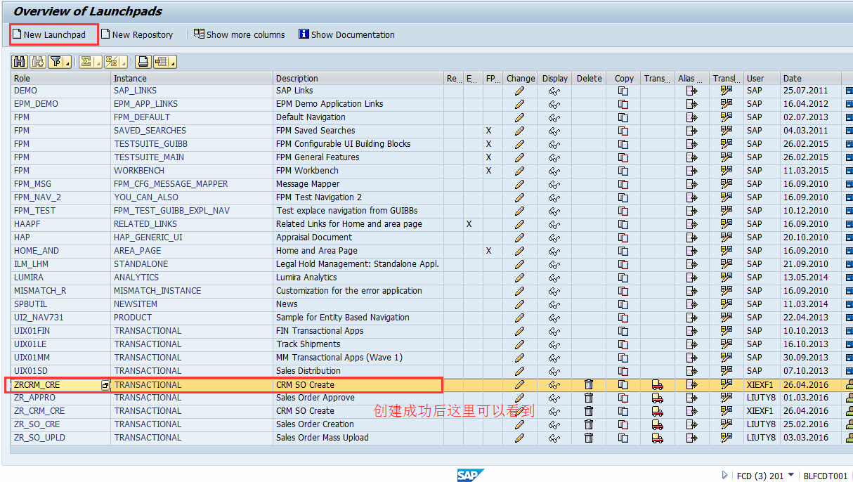

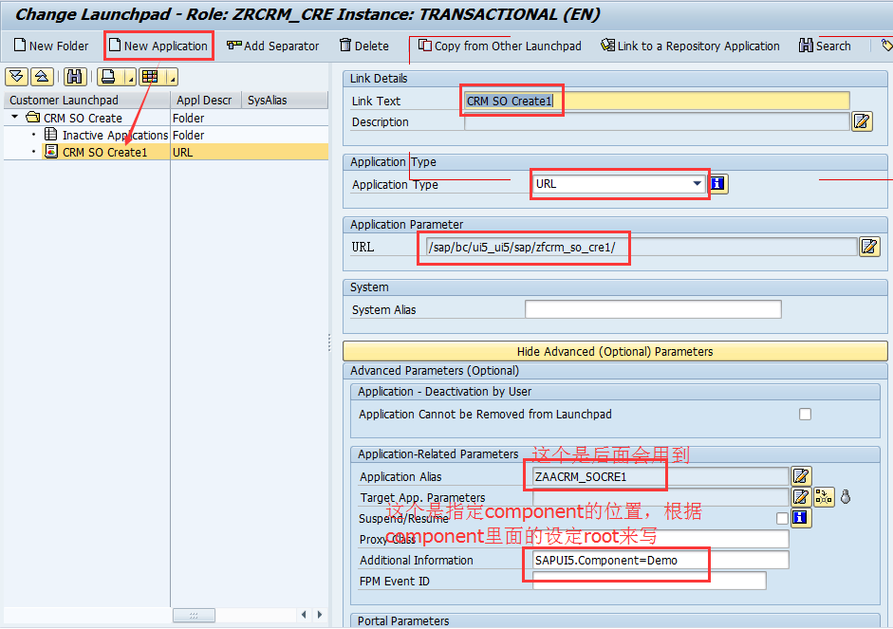

2、在gateway里面输入t-code：SICF检查你项目的URL是否已经正常

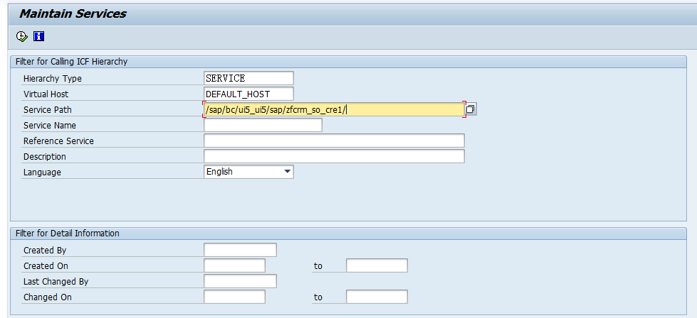

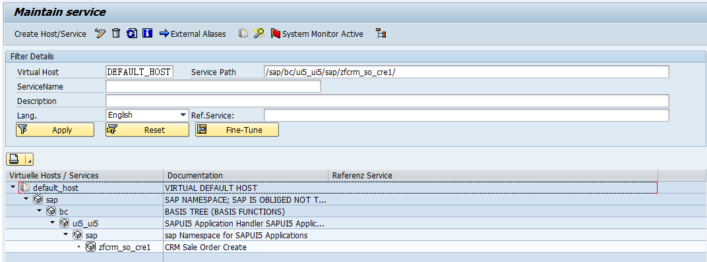

3、在gateway里面创建semantic object：（）

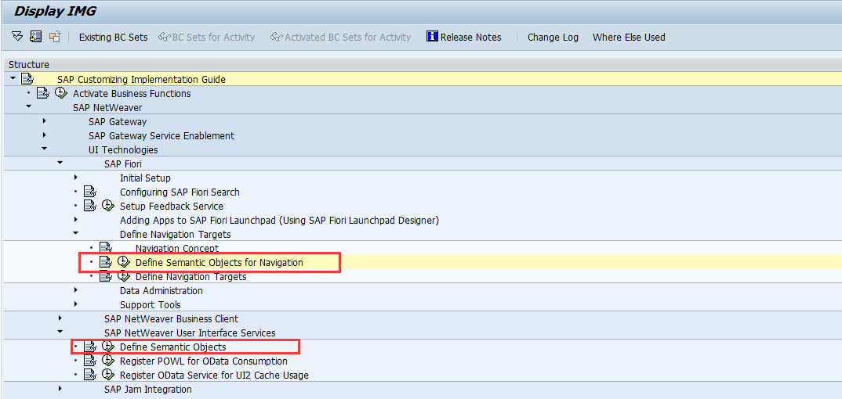

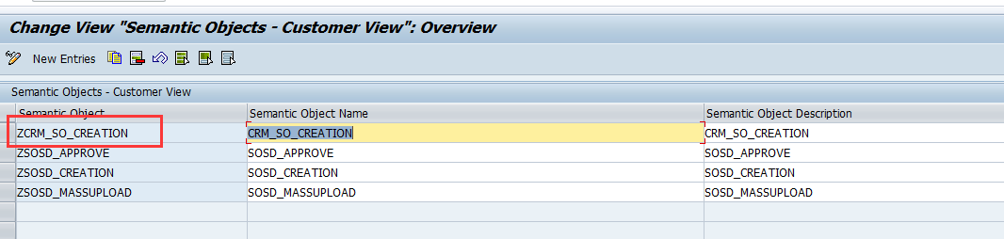

4、t-code：SPRO进入下面对应的地方，进入FLP的配置。（选择cross client是可以保存到TR，如果选择current client就只能在当前201看到创建的catalog）

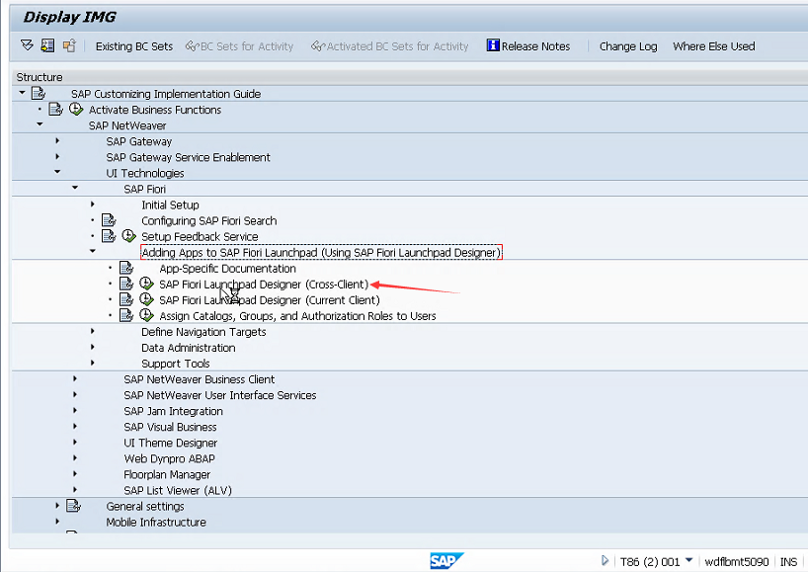

先是在右下角新建一个catalog：ZCAT_CRM_ORDER

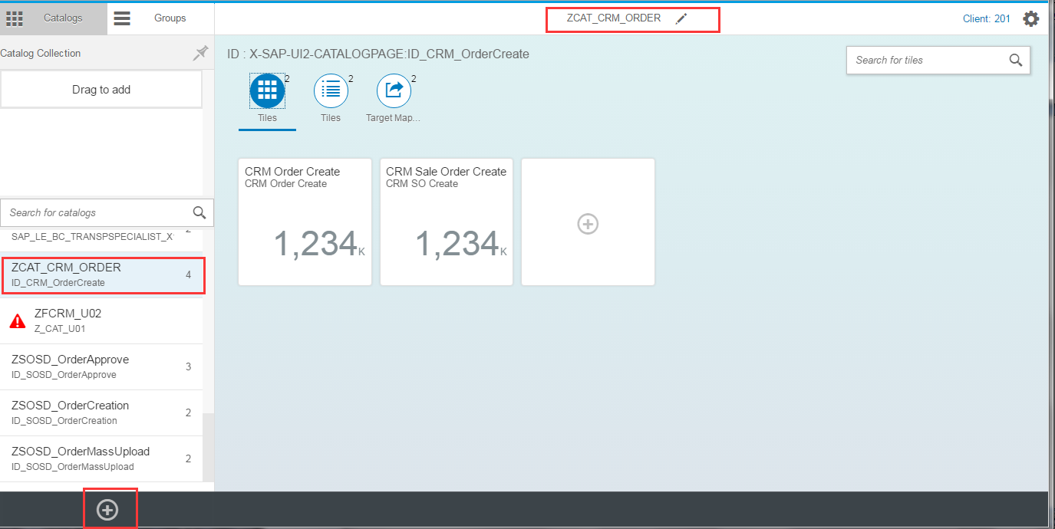

5、创建Target Mapping：

其中semantic object（配好即可选择），launchpad role，Launchpad Instance和Application Alias都是使用前面的步骤创建好的。

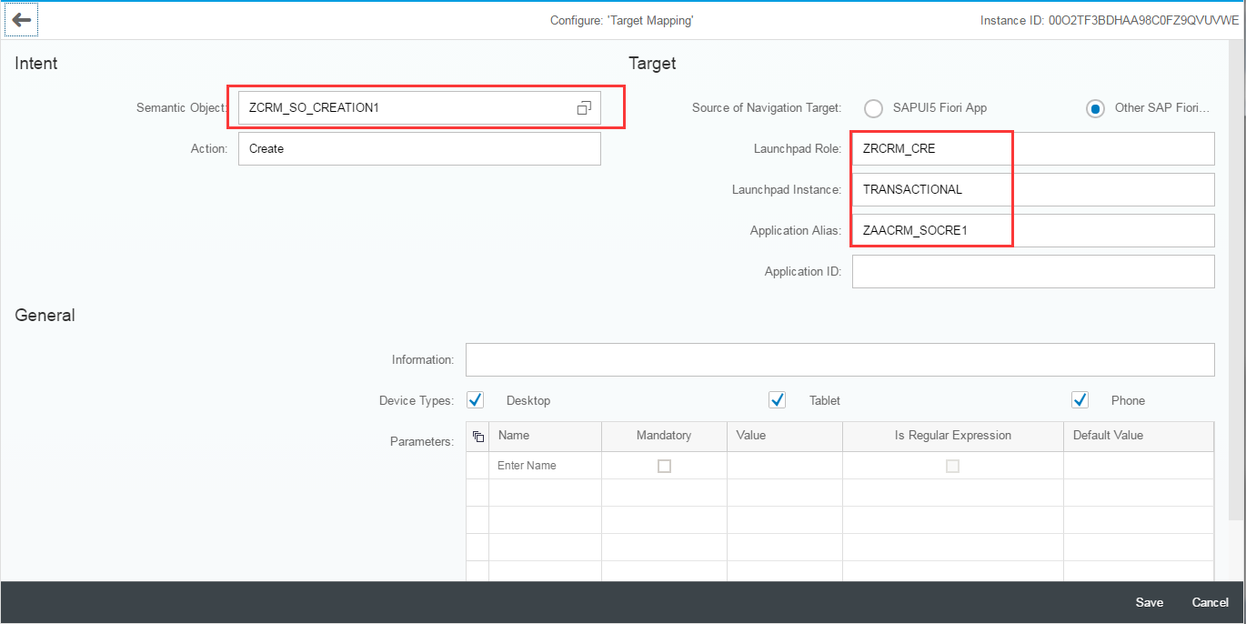

6、创建tiles：

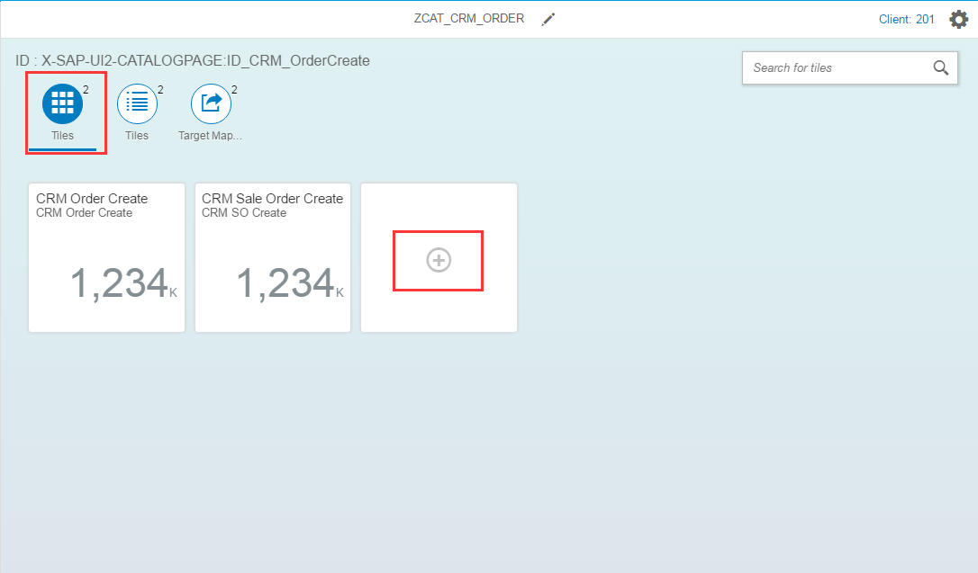

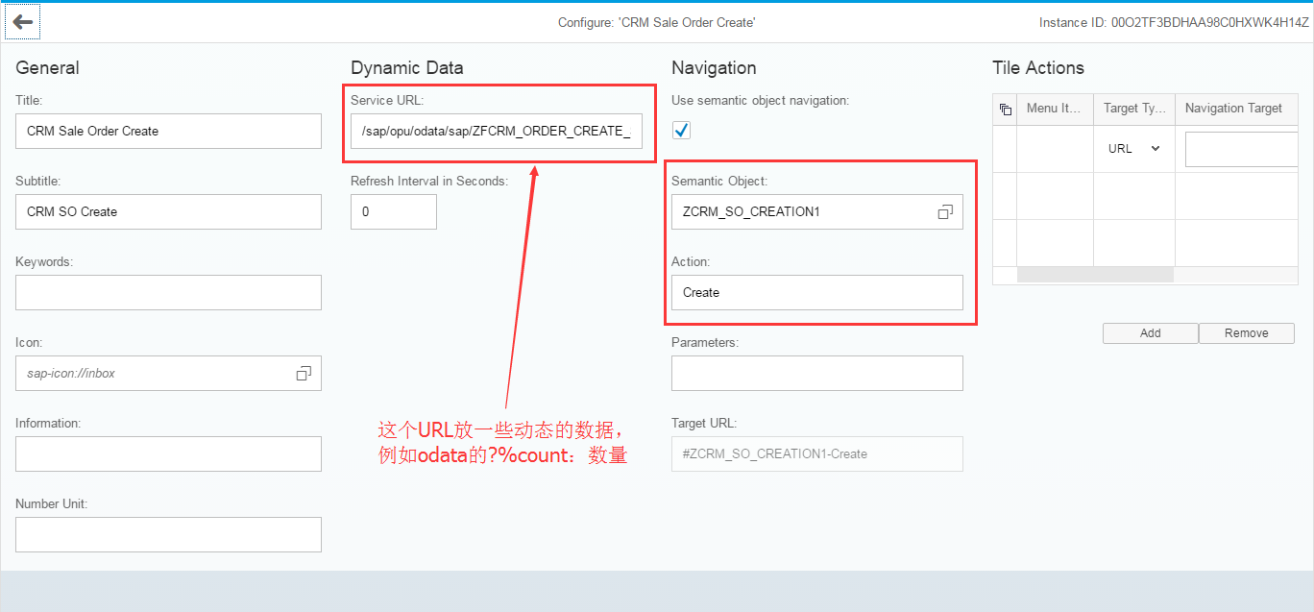

7、配置role权限：在gateway输入t-code：/NPFCG 新建一个role，（这一步在正式系统里面需要向权限team申请协助，由他们来创建）

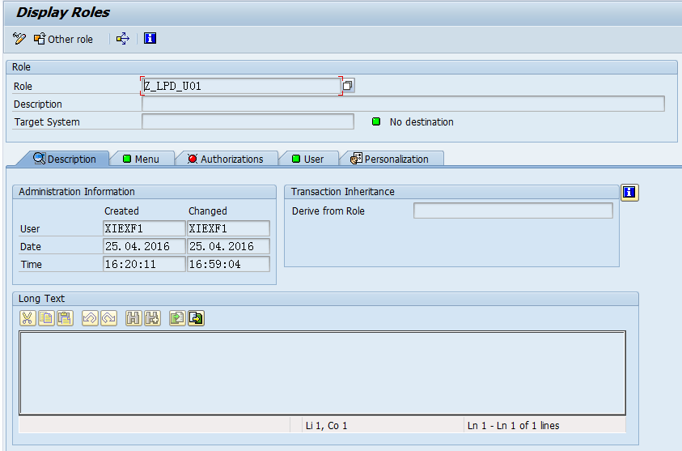

在menu界面，选择刚才新建的catalog

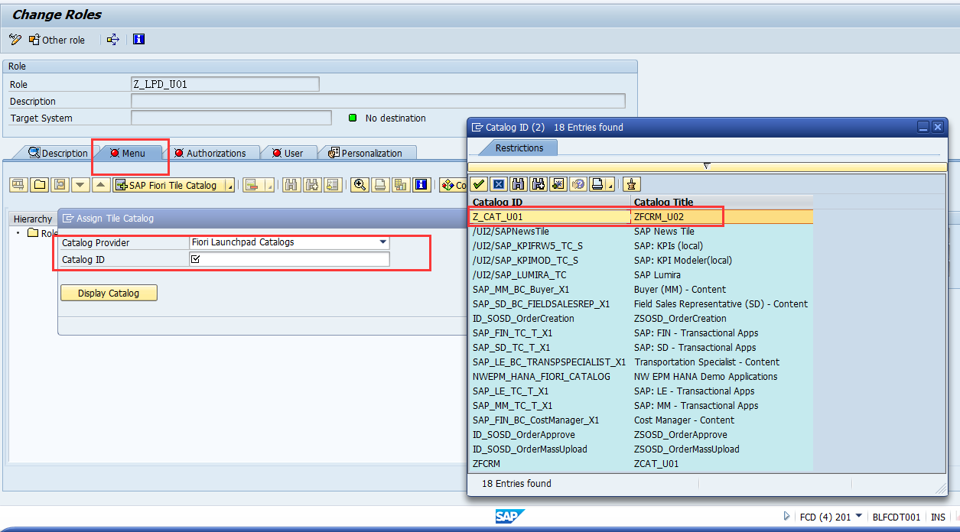

在user界面添加用户。

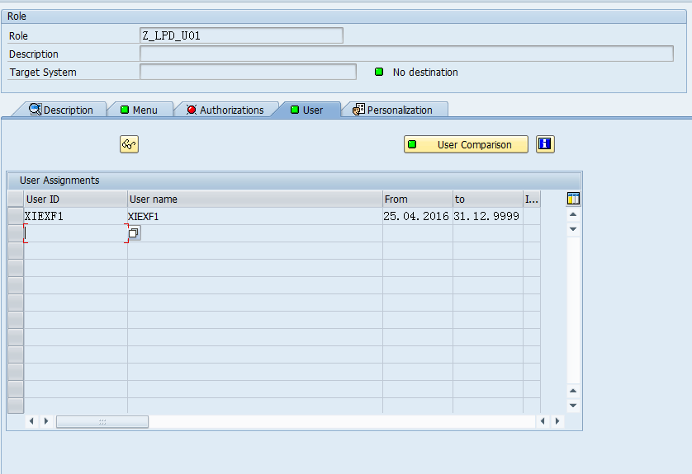

8、添加完，登陆FLP的网址（gateway里面t-code：/UI2/FLP 可以跳转到网址），就可以看到你的catalog了。

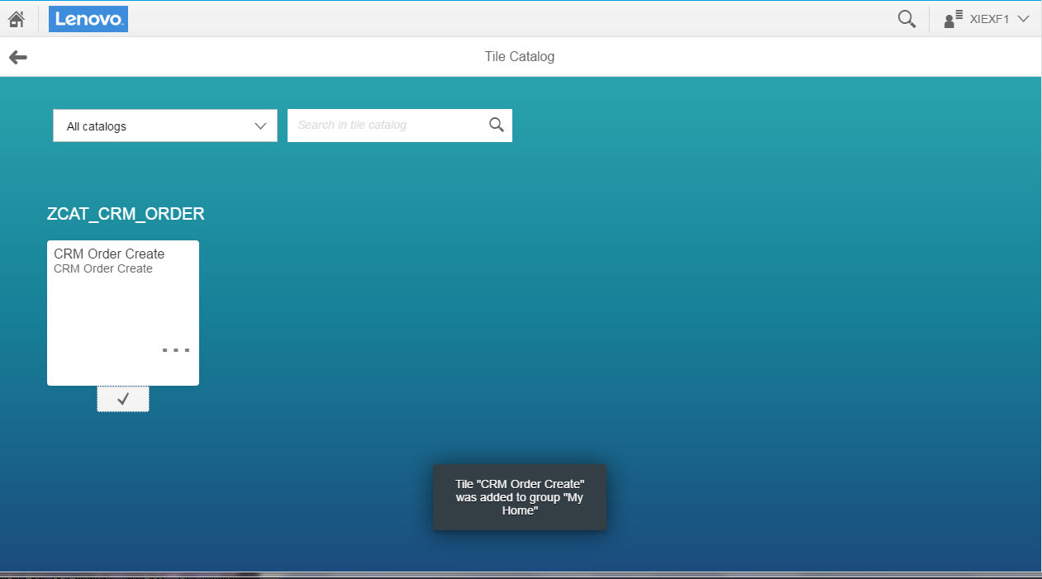

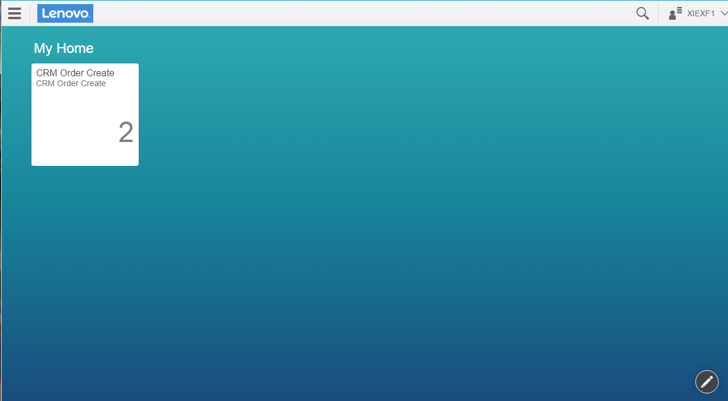

# 可能出现的错误：

错误1、在建cross client的catalog的时候，如果你的账号没有同时拥有201和301的账号，这个时候你没法去建catalog。

错误2、